广东清远鸡怎么饲养，科学配制鸡饲料配方大全
清远鸡饲料喂养它不仅节约成本、减少浪费，同时，促进多种营养维生素的供给，保持了饲料的营养成分，有利于消化和吸收，促进鸡的生长发育需求，清远鸡的饲料配方是什么呢？我们来一起学习了解下吧！
清远鸡饲料自配料​
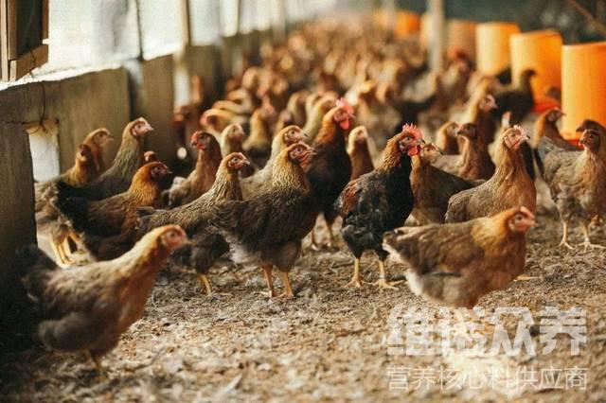
一、清远鸡饲料自配方：
1.玉米64.2%,豆饼18%,鱼粉8%,细数8%,骨粉1%,蛋壳粉0.13%,食盐0.37%。维诺鸡用多维0.1%，维诺霉清多矿0.1%，维诺复合益生菌0.1%。
2.玉米45%,碎米24.5%,小麦7.2%,菜籽饼7%,蚕蛹16%,维诺鸡用多维0.1%，维诺霉清多矿0.1%，维诺复合益生菌0.1%。
很多养殖户为了减少清远鸡饲料的成本，都采用自己配制的饲料来喂养，科学合理的配方能够满足鸡的各种营养需求，增强抵抗力，复合益生菌预防肠道菌群的繁殖，提高肠道消化率，增强体质，提高养殖户经济效益。

